«Дамудың даңғыл жолын түскен Қазақстан»

Қатысқан мұғалімдер: 120

Қоянды орта мектебінің ұжымы дәстүрлі жарияланып отырған президент жолдауын тыңдап, өз пікірлерін ортаға салып ойларымен бөлісті .

Президентіміз мемлекетті басқару жүйесіндегі жаңыруларға аса көңіл бөлуі заман талабы екенін бүгінгі жас ұрпаққа салиқалы саналы түрде жеткізе білді. Мемлекетіміздің көркеюіне заман ағымындағы цифрлық технологияларды қолдану арқылы жаңа индустриялы елге айналуымызға тиіспіз. Сонымен қатар президент мемлекетті жаңғыртудағы жасалған үндеуінде әр салаға бағытталған басымдық тапсырмаларды түбегейлі толықтай жеткізді.

Сондай -ақ білім саласына тоқталып: үш тілді оқытуды кезең кезеңмен оқыту, қоғамның талабына сай ағылшын тілін меңгерту педагогтар үшін маңызды.

Қазіргі таңдағы қоғамды ендеп бара жатқан сыбайлас жемқорлықпен күресуге,оны түп тамырымен жою жұмыстарын күшейту керектігін атап өтті.

Қорытындылай келе : Білімді ұрпақ ел болашағының кепілі және береке түбі бірлікте бола отырып , болашаққа нық қадаммен зор сеніммен басуымыз қажет екенін тағыда дәлелдеп айтып өтті . Бүгінгі жолдауда мектеп ұжымы жағымды өзгерістерге толы жолдаудың оң нәтиже беретінініне сенімді.

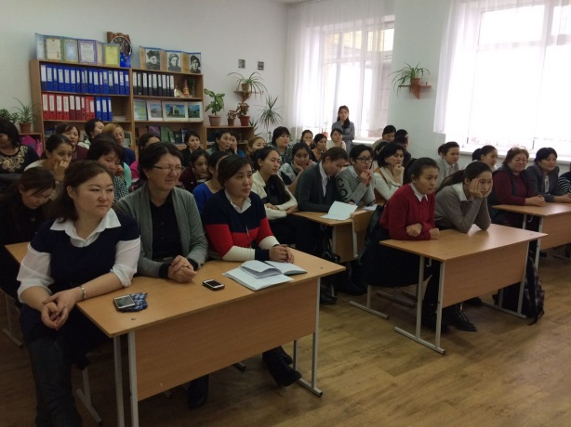 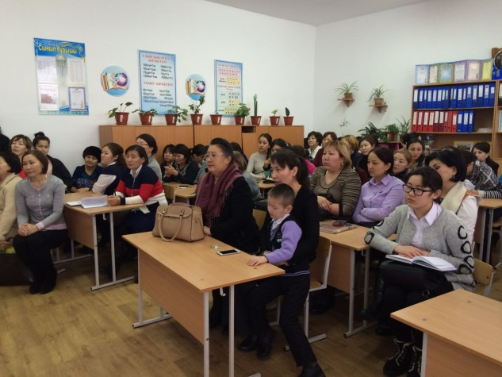

Қоянды орта мектебі ТІМ Зандыбай С.